１ 図のように，植物の葉を入れたポリエチレンの袋Aと入れないポリエチレンの袋Bの2つを用意し，暗いところに一晩置きました。その後，ポリエチレンの袋の中の空気を石灰水に通して変化を調べました。次の問いに答えなさい。
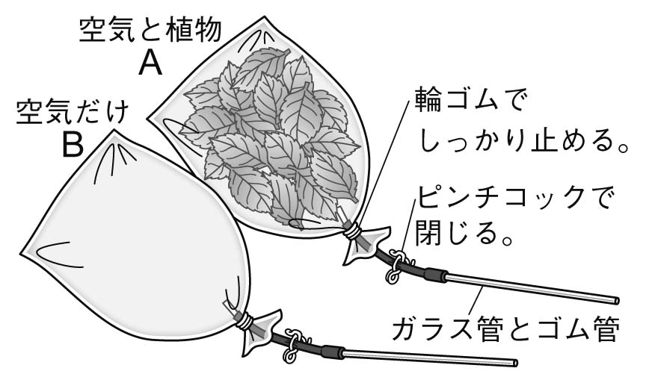

⑴ 植物の葉を入れた袋Aの中の空気を石灰水に通したときの変化はどのようになりますか。簡潔に書きなさい。
⑵ 植物の葉を入れない袋Bの中の空気を石灰水に通したときの変化はどのようになりますか。簡潔に書きなさい。
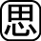⑶ ⑴⑵の結果は，植物の何というはたらきによるものですか。

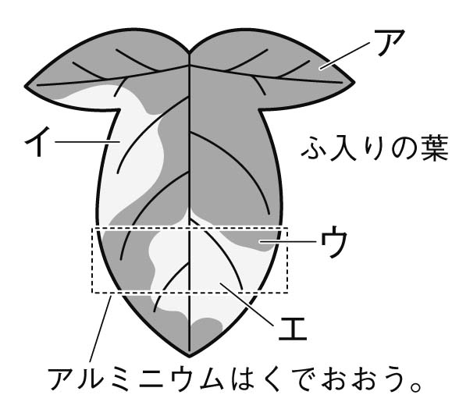２ 図のように，ふ（葉緑体のない部分）のあるアサガオの葉の一部をアルミニウムはくでおおい，十分に光を当てました。その後，葉を熱湯にひたし，あたためたエタノールにつけ水洗いしてヨウ素溶液にひたしたところ，アの部分のみが青紫色に変化しました。このことから，
ア～エのうち，どことどこを比べると光合成に必要な条件がわかりますか。「～と～を比べると～が必要であることがわかる」という書き方で，２つ書きなさい。

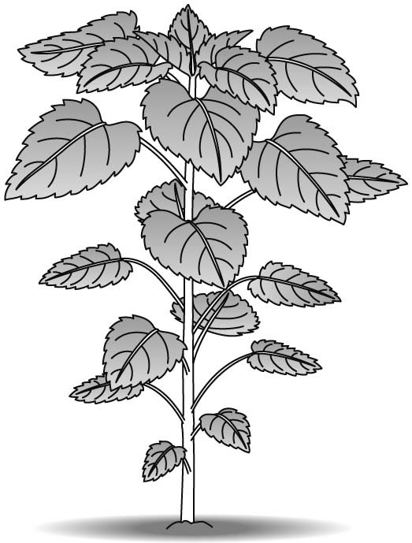３ 図のように，ヒマワリの葉はたがいに重なり合わないようについていますが，これはなぜでしょうか。光合成に着目して，簡潔に書きなさい。
１
⑴
⑵
⑶

２

３

